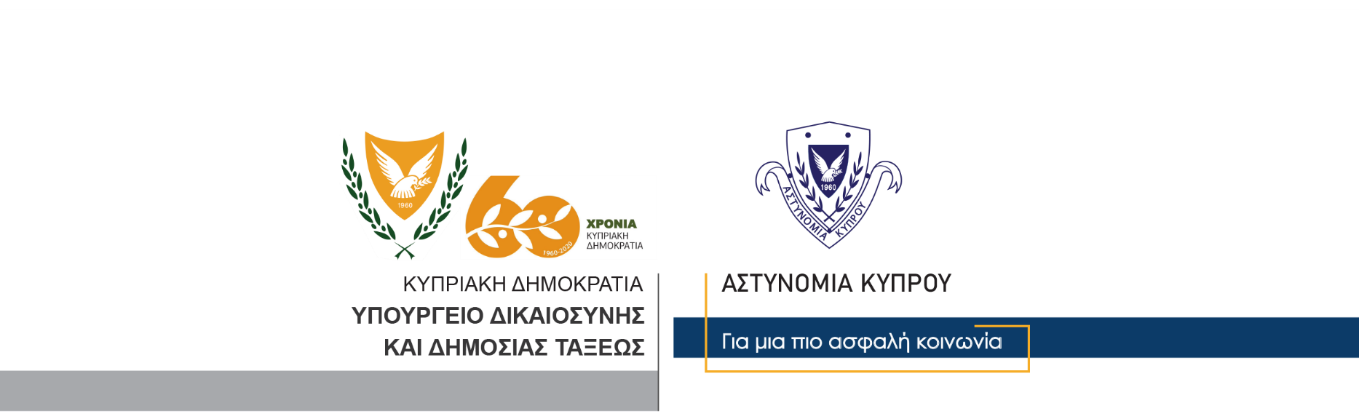

Υποδιεύθυνση Επικοινωνίας,
Δημοσίων Σχέσεων & Κοινωνικής Ευθύνης

9 Νοεμβρίου, 2020

Δελτίο Τύπου 4 – Ποινή φυλάκισης οκτώ χρόνων σε 41χρονο για υπόθεση ναρκωτικών

Σε ποινή φυλάκισης διάρκειας οκτώ χρόνων καταδικάστηκε σήμερα 41χρονος, από το Μόνιμο Κακουργοδικείο που συνεδρίασε στην Λεμεσό, σχετικά με υπόθεση κατοχής ναρκωτικών με σκοπό την προμήθεια σε άλλα πρόσωπα.
Πρόκειται για υπόθεση κατοχής ποσότητας ναρκωτικών έκσταση – MDMA, βάρους 393 γραμμαρίων.
Πέραν του 41χρονου, για την ίδια υπόθεση είχαν συλληφθεί από την Υπηρεσία Καταπολέμησης Ναρκωτικών άλλα δύο πρόσωπα, με την εκδίκαση της υπόθεσης εναντίον τους να συνεχίζεται από το Μόνιμο Κακουργοδικείο.
Την υπόθεση είχε διερευνήσει το Επαρχιακό Κλιμάκιο της ΥΚΑΝ στην Λεμεσό.

Κλάδος Επικοινωνίας

